７日法協発第12号

令和７年５月１日

都道府県農業法人組織会長　殿

都道府県農業法人組織事務局　各位

公益社団法人日本農業法人協会

会長　齋藤　一志

（公　印　省　略）

**日本農業法人協会　第49回総会・夏季セミナーの開催について（事前案内）**

　当協会の事業運営につきましては、日頃より特段のご理解・ご協力を賜り厚く御礼申し上げます。

　さて当協会では、下記のとおり、第49回総会並びに夏季セミナーを開催いたしますので、万障お繰り合わせの上、ご出席賜りますようお願い申し上げます。

　当協会会員には、メールまたはFAXにて別添写しの文書にて直接ご案内しております。貴組織および貴組織会員各位のご出席につき、別添 回答用紙にて５月30日（金）までにご報告いただきますようお願いいたします。

なお、正式案内と議案の内容につきましては、令和７年５月30日（金）の理事会承認後を目途に当協会HP掲載をもって代えさせていただきますので、ご承知おきください。

　ご多忙の折、誠に恐縮ではございますが、ご協力のほどよろしくお願い申し上げます。

記

１．日　時：令和７年６月19日（木）13:00～19:30

　　　　　　　　令和７年６月20日（金） 9:30～11:30

２．場　所：ＡＰ新橋

東京都港区新橋1-12-9 新橋プレイス TEL：03-3571-4109

３．スケジュール

【６月19日（木）】

**＜第49回総会＞　13:00～14:00　会場　３F「 Ａ 」**

（１）開会・挨拶

（２）来賓祝辞

（３）議案：①令和６年度事業報告の承認に関する件

②令和６年度決算の承認に関する件

③令和８年度会費額並びに賦課納入に関する件

④理事及び監事の選任に関する件

⑤役員報酬の総額の決定に関する件

**＜夏季セミナー＞　14:20～15:40**※（株）日本政策金融公庫、農林中央金庫共催予定

テーマ：「トリドールの飽くなき挑戦」　～創業から今日まで～

講師：粟田　貴也　氏

株式会社トリドールホールディングス

　 代表取締役社長　兼　CEO

1985年に兵庫県で焼鳥店「トリドール三番館」を創業。1990年にトリドールコーポレーションを設立し、2000年に丸亀製麺の国内第1号店を出店。飽くなき成長を信条とし、徒手空拳で事業を展開。年々ファンを増やし、2011年には丸亀製麺の海外1号店をハワイに出店。現在、「食の感動で、この星を満たせ。」をスローガンに、唯一無二の日本発グローバルフードカンパニーを目指し、世界28の国と地域に2,000店舗以上を展開している。本セミナーでは、創業から積み重ねてきた独自のノウハウや、数々の成功を収めたトリドールホールディングスの成長戦略、粟田貴也社長自身の経営哲学についてご講演いただきます。

**＜情報提供＞　15:50～16:10**

（株）日本政策金融公庫、農林中央金庫

各組織から経営支援等に関する情報の提供

**＜第14期会長等選定結果報告＞　16:15～16:20**

会長・副会長・専務理事・常務理事の選定結果を報告します。

**＜アグリサポート倶楽部展示会＞　16:30～17:50　　会場 ５F「 Ｋ 」**

農業法人の応援団「アグリサポート倶楽部会員」等より、展示会形式で農業経営に資する

様々な情報やサービス、商品をご紹介いたします。

**＜交流交歓会＞　18:00～19:30　　会場　４F「 Ｄ＋Ｅ 」**

【６月20日（金）】

**＜分科会＞　9:30～11:30**

テーマに分かれて、情報提供、意見交換等を行います。第１分科会では「政策」、第２分科会

では「人材」をテーマにとりあげます。

　　○第１分科会：「政策」　会場：５F「 Ｋ 」

　　　○第２分科会：「人材」　会場：５F「 Ｉ 」

**＜自主的研究会＞**

野菜流通研究会、酪農研究会、やまと凛々アグリネット　等

※詳細については、各自主研メンバーへ別途ご案内いたします。

４．参加者

（１）全国の農業法人等会員、賛助会員、アグリサポート倶楽部会員

（２）都道府県農業法人組織関係者

（３）関係機関・団体

（４）農業関係者

５．経費負担

○第49回総会・夏季セミナー・アグリサポート俱楽部展示会・分科会の参加費は、無料です。

○交流交歓会は、経費として以下をご負担下さい（当日受付にて現金精算させていただき、その場で

領収書をお渡しいたします）。

* 会　員 7,000円　 ◎　都道府県事務局 4,000円　　◎　非会員 10,000円

６．その他

　○宿泊は、会場近隣のホテルとして下記をご用意しております。ホテルのご予約をご希望の場合は、別紙「ホテル宿泊依頼書」【申込期限５/26（月）まで】にてご連絡下さい（数に限りがあり、先着順となりますので、ご了承ください）。

「相鉄フレッサイン新橋日比谷口」（〒105-0004 東京都港区新橋1-14-3）

【ご注意】こちらのホテルは現金精算ができません（カード決済等キャッシュレス決済のみ）。現在、シングル１泊朝食付で禁煙20部屋、喫煙10部屋を確保していますが、下記の通り料金が異なります。先着順で安価なお部屋から受付させていただきますのでご了承ください。

1. シングル禁煙（税等込）金額設定３パターン【確保数】

15,843円【４部屋】／16,134円【別館６部屋】／16,570円【10部屋】

1. シングル喫煙（税等込）金額設定２パターン【確保数】

15,843円【５部屋】／16,570円【５部屋】

［この件に関する問い合わせ先］

公益社団法人日本農業法人協会　総務担当：名取・山中・加藤

　電話：03-6268-9500（代）、090-1708-7069（名取）

　ＦＡＸ：03-3237-6811　e-mail：soumu@hojin.or.jp

|  |
| --- |
| **6/19（木）～20（金）　　第49回総会・夏季セミナー　会場地図** |

〒105-0004　東京都港区新橋1-12-9　新橋プレイス ３F・４F・５F

〇 ＪＲ線をご利用の場合 ＞「新橋駅」銀座口から徒歩１分

〇 東京メトロ銀座線をご利用の場合 ＞「新橋駅」５番出口 スグ

〇 都営浅草線をご利用の場合 ＞「新橋駅」５番出口 スグ

〇 都営三田線をご利用の場合 ＞「内幸町駅」Ａ２出口から徒歩４分

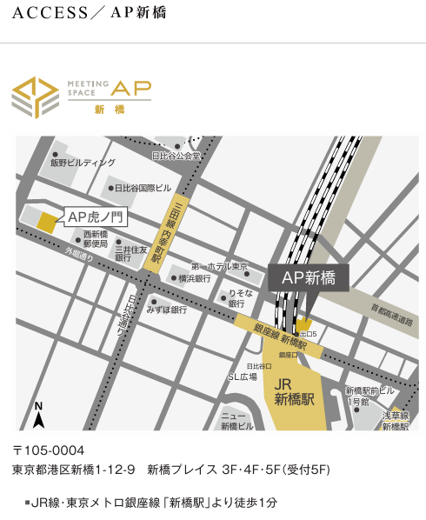

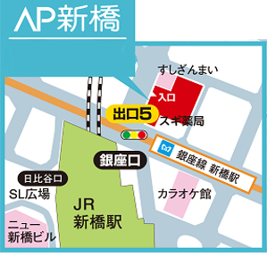

店の看板の文字

AI によって生成されたコンテンツは間違っている可能性があります。